NOTATKI Z LEKCJI ON LINE + DODATKOWE PRZYKŁADY DO ĆWICZEŃ
Równania wymierne

$$\frac{a}{b}=\frac{c}{d}$$
a*d=b*c
założenie $b≠0 i d≠0$
Rozwiąż równania
a) $\frac{x+5}{3x}=\frac{2x}{1}$
zał. 3x$≠0$
x$≠0$
(x+5)*1=2x*3x
x+5=${6x}^{2}$
${-6x}^{2}+x+5=0$
a=-6 b=1 c=5
$$∆=b^{2}-4*a*c=1^{2}-4*\left(-6\right)*5=1+120=121 \\ x_{1}=\frac{-1-11}{-12}=\frac{-12}{-12}=1 x_{2}=\frac{-1+11}{-12}=\frac{10}{-12}=-\frac{5}{6}$$
b) 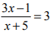
$$\frac{3x-1}{x+5}=\frac{3}{1}$$
zał. x+5$≠0$
$$x≠-5$$
(3x-1)*1=3*(x+5)
$3x-1=3x+15$/+1
3x=3x+16/-3x
0=16
równanie sprzeczne
brak rozwiązań
c) $\frac{x-1}{x+1}=\frac{2x-2}{x+2}$
zał $x+1≠0 x+2≠0$
$x≠-1$ $x≠-2$
(x-1)*(x+2)=(2x-2)*(x+1)
$$x^{2}+2x-x-2={2x}^{2}+2x-2x-2$$
$x^{2}+x-2={2x}^{2}-2$/+2
$$x^{2}+x={2x}^{2}$$
$-x^{2}+x=0$ a=-1 b=1 c=0
x(-x+1)=0
x=0 lub -x+1=0
x=1
d) $\frac{2}{x+2}-\frac{1}{x-3}=0$
$$\frac{2}{x+2}=\frac{1}{x-3}$$
zał. $x+2≠0 x-3≠0$
$x≠-2 x≠3$
2*(x-3)=1*(x+2)
2x-6=x+2/-2
2x-8=x/-2x
-8=-x
x=8
ZADANIE Z MATURY
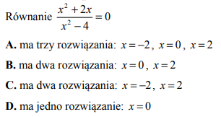
$$zał. x^{2}-4≠0$$
$$x≠2 i x≠-2$$
$$\frac{x^{2}+2x}{x^{2}-4}=\frac{0}{1}$$
$$x^{2}+2x=0$$
$$x\left(x+2\right)=0$$
x=0 lub x+2=0
x=0 lub x=-2$∉D$
x=0 jest jedynym rozwiązaniem
W każdym przykładzie pamiętaj żeby sprawdzić czy rozwiązania równania należą do dziedziny!

PRZYKŁADY DO WYKONANIA
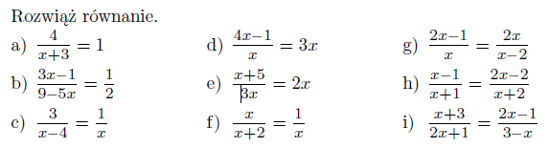
ODPOWIEDZI DO SPRAWDZENIA
